**RĪGAS TEHNISKĀ UNIVERSITĀTE**

Datorzinātnes un informācijas tehnoloģijas fakultāte

**3. praktiskā darba izpilde**

**studiju kursā “Mākoņskaitļošana”**

Jolanta Bērziņa

st. apliecības nr 181RDB178

studiju programmas ‘Datorsistēmas’

3. kursa studente, 2.grupa

RĪGA 2020

1. Uzdevums

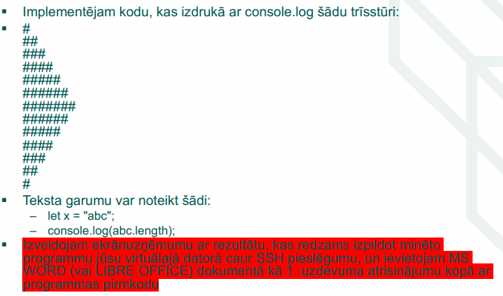

Pirmkods:

let ***a*** = "";  
let ***max_symb***=7;  
for (let k=1; k<=***max_symb***; k++ ){  
 ***a***=***a***+"#";  
 ***console***.log(***a***);  
}  
  
 for (let i=1; i<=***max_symb***+1; i++) {  
 ***a***=***a***.substring(0, ***a***.length-1);  
 ***console***.log(***a***);  
}

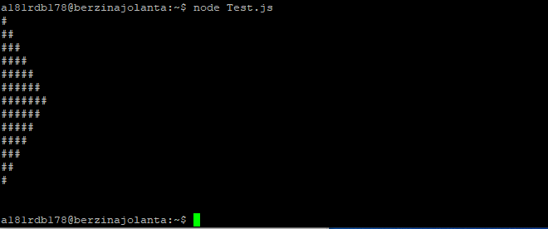

1. Uzdevums

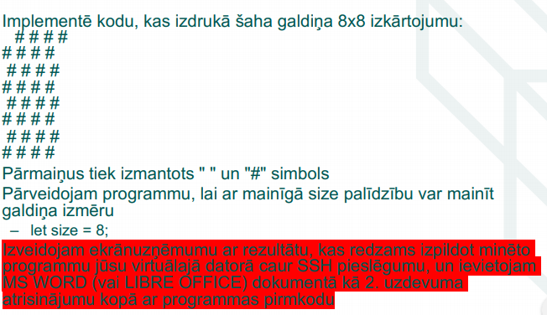

Pirmkods:

let ***white***=" ";  
let ***black***="#";  
let ***row***="";  
let ***size***=8;  
for (let k=0; k<***size***; k++){  
 ***row***="";  
 if (k%2==0){  
 for (let i=0; i<***size***; i++ ){  
 if (i%2==0) ***row***=***row***+***white***;  
 else ***row***=***row***+***black***;  
 }  
 }else {  
 for (let i=0; i<***size***; i++ ){  
 if (i%2==0) ***row***=***row***+***black***;  
 else ***row***=***row***+***white***;  
 }  
 }  
 ***console***.log(***row***);  
}

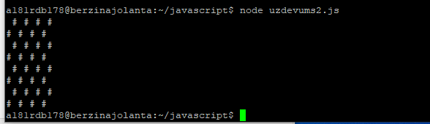

1. Uzdevums

Pirmkods:

let ***d*** = new ***Date***();  
let ***timeNow*** = ***d***.getHours()+":"+***d***.getMinutes();  
//console.log(timeNow);  
  
let ***printDate***;  
for (let i=0; i<24; i++ ){  
 for (let k=0; k<60; k++){  
 if (k>=10){  
 ***printDate***=i+":"+k;  
 }else {  
 ***printDate***=i+":0"+k;  
 }  
 if (***printDate***==***timeNow***){  
 ***console***.log(***printDate***+"!!!")  
 }else {  
 ***console***.log(***printDate***);  
 }  
 }  
}

